**SECRETARÍA DISTRITAL DE AMBIENTE**  **Folios**: XXXX. **Anexos**: XX.

**Radicación**: XXXXXXXX **Proc**  XXXXXX **Fecha**: XXXX-XX-XX XX:XX

**Tercero:** XXXXXXXXX - XXXXXXXXXXXXXXXX

**Dep Radicadora:** **XXXXXXXXXXXXXXXXXXXXXXXXXXXXXXX**

**Clase Doc**: XXXXXXXX **Tipo Doc**: XXXXXXXX

**Bogotá DC**

Doctor:

**DARIO FERRER MORENO**

Gerente General

EUCOL S.A.S

Tel 2318700

Calle 76 N° 53-61

Ciudad.

**Referencia:** Solicitud de información adicional a la respuesta del radicado N° **2017ER237340** del **24/11/2017**

Cordial Saludo,

Se acusa recibo de su oficio del 24 de Noviembre de 2017, en el que allegó la información de 1653 elementos de mobiliario urbano. No obstante, revisando las bases de datos se encontró que 88 elementos no coinciden con la misma dirección en las dos bases de datos, lo que nos ha dificultado asociar un número de radicado a estos elementos para obtener el número de registro, así mismo se encontraron 1133 elementos con un mismo número de radicado **2004ER15773** del **5/06/2004**, lo que nos ha dificultado obtener la información de que número de registro tiene cada uno o saber la situación en la que se encuentran actualmente estos elementos, el objetivo de esta información que ustedes nos suministran es poder controlar este inventario y realizar su respectivo seguimiento, también es parte fundamental para la construcción del módulo de inventario de elementos de publicidad exterior visual del proyecto SIIPEV.

Agradezco su colaboración y pronta respuesta.

Cordialmente;

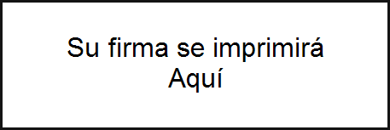

**NOMBRE DEL REMITENTE**

**DEPENDENCIA**

Anexo: Listados de datos faltantes.

*Revisó y aprobó:*

*Proyectó:* *xxxx*